初三物理竞赛预赛模拟考试卷（*2*）

班级 姓名 得分

（完卷时间 120 分钟 总分 150 分） 一、单选题（3 分× 40=120 分）

1. 质量相等的铝球、铁球、铜球和铅球，若它们的外表体积相等，则 ( ) A．铝球一定是实心球 B．铁球的空心部分最大 C．铜球的空心部分最大 D．铅球的空心部分最大
2. 一只钢瓶内储有压缩气体，此时气体的密度为ρ，若从瓶内放出一半质量的该种气体， 则瓶内余下气体的密度将 ( )

A．仍为ρ B．变为ρ/2 C．变为 2ρ D． 变 为 ρ/4 3．有质量相等的甲乙两个实心长方体，其长度之比为 2：1，宽度之比为 1：3，高度之比为

5：3，则甲、乙两物体的密度之比为 ( ) A．10：9 B，9：10 C．4：3 D．3：4

1. 用两种材料制成的体积相同的两种实心小球甲和乙．在天平左盘上放三个甲球，在右盘上放二个乙球，天平恰好平衡，由此可以知道 ( )
   1. 甲球的密度为乙球的 1.5 倍 B．乙球的密度为甲球的 1.5 倍C．甲球的质量等于乙球的质量 D．甲球的密度等于乙球的密度
2. 在一段平直的轨道上，甲、乙两列火车分别以 54km／h 和 36km／h 的速度相向而行． 有一只鸟以 20m／s 的速度从甲车车头向乙车飞去，飞到乙车车头立即反向飞回，飞回到甲车车头又立即转回向乙车飞去，如此反复，直到两车相遇．已知鸟的飞行总路程为 400m， 则开始鸟从甲车头飞出时，两车头之间相距 ( )

A．500m B，300m C．200m D．600m



1. 一辆摩托车以 60km／h 的速度与另一辆以 12.5m／s 速度行驶的汽车，同时从某地开出， 经过 lmin，汽车比摩托车 ( )
   1. 落后 100m B．落后 250m C．超前 250m D．超前 100m
2. 在平直的公路上，运动员骑自行车加速前进，有关车轮所受摩擦力方向的说法中正确的是 ( )
   1. 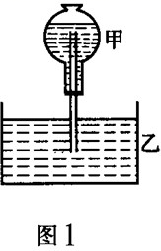前、后车轮所受摩擦力方向都是向后 B．前，后车轮所受摩擦力方向都是向前C．前轮所受摩擦力方向向前；后轮所受摩擦力方向都是向后 D．前轮所受摩擦力方向向后；后轮所受摩擦力方向都是向前
3. 如图 1 所示，甲容器(球形容器)和乙容器(水槽)中均为温度比外界气温高得多的热水，两容器之间有一细空心玻璃管连通，此时水处于不流动状态． 由于外界气温较低，因此两容器中的水温会逐渐降低， 在降温的过程中 ( )
   1. 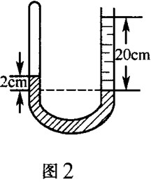甲容器中的水会向下流一些 B．乙容器中的水会向上流一些C．由于同时降低温度，所以水不会流动 D．水是否流动与温度无关，水原来不流动，所以降低温度过程中也不流动
4. 如图 2 所示，在一端封闭的 U 形管中注入适量的水银，使左管中封闭一些气体，当在右边开口处向管中注入 20cm 长的水柱，左、右水银面的高度差为 2cm，并处于稳定状态．则左端被封闭的气体的压强与外界大气压强相比较 ( )
   1. 封闭气体压强大于外界大气压强 B．封闭气体压强小于外界大气压强 C．封闭气体压强等于外界大气压强 D．条件不足，无法确定
5. 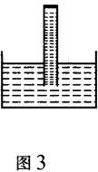有一两端开口为 lm 长的玻璃管，在它的一端包一层橡皮膜，灌满水后，用手指堵住开口端插入水槽中如图 3 所示．手放开后，橡皮的形状 ( )
   1. 平的 B．凸出来 C．凹进去 D．无法确定
6. 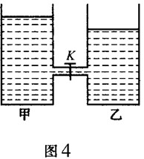如图 4 所示，甲、乙两个容器，由一个细管相通，细管中间有一开关 K，先把开关 K 关上，在两个容器中装有不同量的水，甲中水面比乙中水面高，

然后将甲容器的上口用盖子密封好，再打开开关 K，下列判断正确的是( )

* 1. 甲中的水能往乙中流，直到乙中的水面比甲中的水面高出一些为止B．甲中的水不能往乙中流，水面的原来的高度不变 C．甲中的水能往乙中

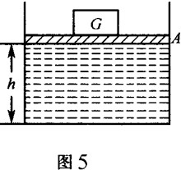流，直到两容器中的水面流平为止 D．甲中的水能往乙中流，但甲中的水面一定比乙要高一些

1. 如图 5 所示，容器内盛有 h 高的水，水面上有一横截面积为 S 重力和摩擦阻力不计的活塞 A，活塞上放一重力为 G、底面积为 S/的物块，则容器底受到的压强为 ( )
   1. ρgh B．G+ρgh C．ρgh+G/S/ D．G/S+ρgh 13．将质量相等的一个空心铁球和一个实心铁球放入足够深的水中，则 ( )

A．空心铁球受的浮力大些 B．实心铁球受的浮力大些C．两个铁球受的浮力一样大 D．无法比较两个铁球所受的浮力大小

1. 把一个小球轻轻放入盛满水的杯子中，溢出了 0.1kg 水，则小球的质量 ( ) A．一定等于 0.1kg B．小于或等于 0.1kg

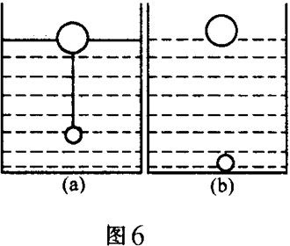C．一定大于 0.1kg D．大于或等于 0.1kg

1. 将塑料球和木球用细绳相连放入水中时，木球露出水面的体积为它自身体积的 3/8，如图 6(a)所示，当细绳被剪断后，塑料球沉底，木球露出水面的体积为它自身体积的1/2，这时塑料球受到池底的支持力为F，如图6(b)所示．若已知塑料球和木球的体积之比为 1：8，则下面答案不正确的是 ( )

A．木球重力为 4F B．塑料球所受浮力为 F

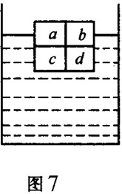C．塑料球的密度为 2.0 × 103kg／m3 D．绳子剪断后，两物体所受浮力相差 2F 16．四个边长为 L 的立方体木块用胶粘在一起放入水中，如图 7 所示．露出

水面的高度为 L/2，当胶水溶于水后散开，不考虑胶溶于水后的影响，这时出现 ( )

1. a、b 露出水面高度为 L/2，c、d 不露出
2. a、b 露出水面高度为 L/2，c、d 沉入水底
3. a、b、c、d 露出水面高度均为 L/2
4. 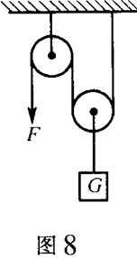a、b、c、d 露出水面高度均为 L/4
5. 使用如图 8 所示的滑轮组，匀速提起重力为 G 的重物(动滑轮重和摩擦不计)，则动力 F 与重力的关系是 ( )

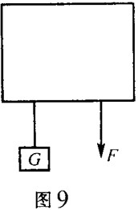A．F=G／3 B．F=G／2 C．F=G D．F=2G

1. 如图 9 所示的暗箱中装有某种简单机械，箱底有两个小孔．若在绳子的一端用力 F 向下拉，则物体向上移动，而且绳子拉出的长度大于物体上升的高度，由此可以判定暗箱内不可能是一个 ( )
   1. 滑轮组 B．动滑轮C．定滑轮 D．杠杆
2. 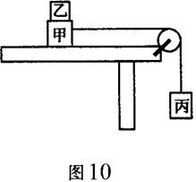如图 10 所示的装置，甲和乙是叠放在水平桌面上的木块，一条绷紧的细绳绕过定滑轮系住甲和丙，整个装置做匀速运动(丙向下，甲向右)，乙相对于甲保持静止，不计空气阻力，以下说法中不正确的有 ( )
   1. 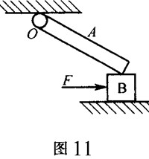丙的机械能总量保持不变 B．绳对甲的拉力和水平桌面对甲的摩擦力是一对平衡力 C．乙在水平方向没有受到力的作用 D．运动过程中不断有机械能转化为内能
3. 如图 11 所示，杆 A 可绕固定轴 O 转动，木块 B 在杆 A 下方的光滑桌面上，今用逐渐增大的水平力 F 推 B 物体，整个装置仍然保持静止，由于水平力的作用，B 对 A 的支持力将 ( )
   1. 减小 B．增大 C．不变 D．无法确定
4. 当仅在甲、乙两物体间发生热传递时，已知在这一过程中甲的内能增加了 100J．那么下列分析中正确的是 ( )
   1. 甲的热量也增加了 100J B．甲吸收了 100J 的热量C．乙的热量有 100J 被转移出去 D．甲、乙最终内能相等
5. A、B 两块金属，一同放入沸水中，煮了相当长的时间后，将它们取出并立即分别放进两个盛有等量的温水容器中，结果水和金属块达到热平衡后，两容器中的温度也相同，这说明两块金属的比热的关系是 ( )
   * 1. 金属块的比热大 B．B 金属块的比热大C．质量大的金属块比热较小 D．无法判断
6. 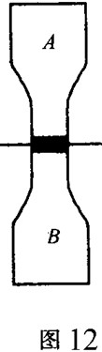炎热的夏天，当你走在晒得发烫的柏油路上时，刚巧来了辆洒水车，洒湿了路面，这时你会感到更加闷热，产生这种感觉的主要原因是 ( )
   1. 洒水车中的水经过暴晒，内能增加，温度很高 B．洒水后空气的湿度增加，身上的汗较难蒸发 C．地面上的水反射了阳光，使身体得到更多的热量D．水蒸发时把地面的热带到了人的身上
7. 如图 12 所示，A、B 两瓶中是两种不同的气体，A 的初温是 18℃，B 的初温是

82℃．中间用一薄银片隔开，在热传递过程中，下列说法错误的是 ( )

* + 1. 的气体分子运动的速度加快 B．B 的气体的内能减少

C．A、B 的内部热传递的形式是对流 D．A、B 之间的热传递形式是对流

1. 对锅加热，锅内的水持续沸腾时，水面上的“白气”并不明显，如果突然停止加热，水面上很快出现许多“白气”，这是因为 ( j
   1. 沸腾时水不蒸发 B．沸腾时水面上的蒸气温度高于 100℃ C．停火后水开始大量蒸发 D．停火后水面上方的温度明显低于水蒸气的温度，大量水蒸气液化为细小的冰珠，形成“白气”
2. 在研究电流的热效应时，为了比较两根不同的电热丝放出热量跟电阻的关系，应该同时保持两者的 ( )
   1. 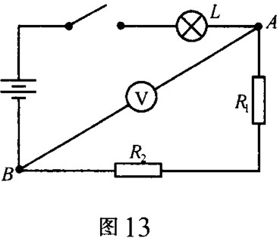电压及电流相同 B．电压及通电时间相同C．电流及通电时间相同 D．电压、电流及通电时间都相同
3. 如图 13 所示当电源电压不变时，电键闭合后用电压表测得 AB 间的电压为 12V，电源电压恒为 12V．这一现象说明( )
   1. 灯泡 L，电阻 R1 和 R2 都是好的 B．灯泡 L，电阻 R1

和 R2 都是坏的

C．电阻 R1 和 R2 都是好的，灯泡灯丝断了 D．灯泡 L

是好的，R1 和 R2 都是坏的，或者其中有一个是坏的

1. 一段粗细均匀的金属丝，直径为 d，电阻为 R，若把它拉制成直径为原来的 1/n 的均匀细丝，则它的阻值变为 ( )
   1. n4R B．n3R C．n2R D．nR
2. 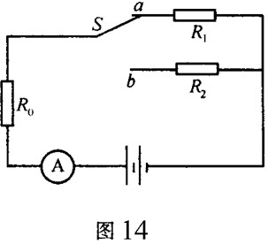R1=10Ω，R2=20Ω，R1 允许的最大电流为 1.5A，R2 两端允许加的电压为 10V．若将它们串联，加在电路两端的最大电压可以是 ( )
   1. 5V B．5V C．25V D．15V
3. 如图 14 电路，R1=10Ω，R2=8Ω，当开关 S 推到位置 a 时，电流表示数为 0.2A；当开关 S 推到位置 b 时，电流表示数可能是( )

A．0.26A B．0.24A C．0.20A D．0.16A

1. 阻值不同的两个电阻的电流强度随电压变化的 I 一 U 图线如图 15 所示．从图中得出的下列结论中正确的是 ( )

A．R1> R2 B．R1、R2 串联后的总电阻的 I 一 U 图线在区域Ⅱ C．R1、R2 并联后的总电阻的 I 一 U 图线在区域Ⅲ D．R1、R2 并联后的总电阻的 I—U 图线在区域Ⅰ 32．如图 16 所示，把测量大气压强的托里拆利实验装置放在电子秤上，玻璃管 A 由支架固定，且跟水银槽 B 的底部不接触．当大气压强是 1.0×105 帕时，电子秤的示数为 Q，若外界大气压强下降时，电子秤的读数将 ( )

A．大于 Q B．小于 Q C．等于 Q D．无法确定

1. 如图 17 所示，实验小车在水平路面上做匀速运动，在车厢内固定的光滑桌面上放置着质量分别为 M 和 m 的两个物体， 且 M>m． 当车突然停止时， 两物体在离开桌面前( )
   1. 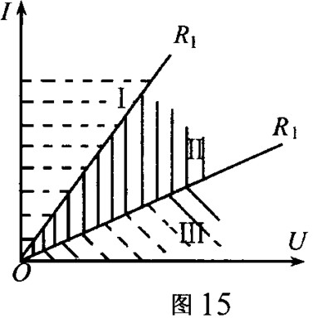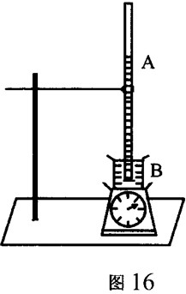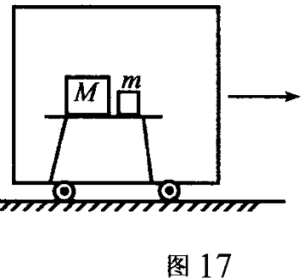一定相撞 B．一定不相撞 C．不一定相撞 D．先撞上，又分开
2. 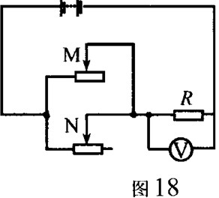如图 18 所示，滑动变阻器 M 的总电阻为 10 欧，滑动变阻器 N 的总电阻是 200 欧．电阻 R 的阻值约为 20 欧． 为了使电压表的示数略微增大， 应该

( )

* 1. 把 N 的滑片向左移一小段距离
  2. 把 M 的滑片向左移一小段距离
  3. 把 N 的滑片向右移一小段距离
  4. 把 M 的滑片向右移一小段距离

1. 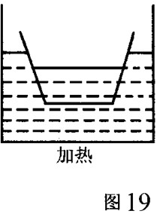生活中常用瓷碗炖食物，碗与锅底不直接接触，如图 19 所示，当锅里的水沸腾后，碗里的汤一定 ( )
   1. 会沸腾，但慢一点 B．和锅里的水同时沸腾 C．不会沸腾，温度为 100℃ D．不会沸腾，温度低于 100℃
2. 在我国大部分地区打开电冰箱能看到“白雾”的季节是夏天，看到口中呼出白气的季节是冬季．下面所述产生这些现象的条件中，错误的是 ( )
   1. 夏天潮湿，空气中含有大量水蒸气，是产生前者的条件之一B．夏季干旱．燥热是产生前者的条件之一 C．口中呼出的气体含有大量水蒸气是产生后者的条件之一 D．冬季干燥、寒冷是产生后者的条件之一
3. 向一大桶温度为 t1 的冷水中倒入一小桶温度为 t2 的热水，混合后的温度为 t，下面关于温度的关系式中正确的是 ( )

A．t=(t1+t2)/2 B．t<(t1+t2)/2 C．t>(t1+t2)/2 D．t=(t1-t2)/2

1. 一个“220V，1000W”的电炉，想在不增加其他材料和设备的情况下，把它改装接在 110

伏的电路中使用，功率仍为 1000 瓦．下列措施中可行的是 ( )

* 1. 将电炉丝剪成等长三段，并联后接在 110 伏电路中 B．将电炉丝剪去一半后接入 110 伏电路中 C．将电炉丝剪去 3／4，把剩下的 1／4 接入 110 伏电路中 D．将电炉丝剪去 1／4，把剩下的 3／4 接入 110 伏电路中39．灵敏电流表在搬动过程中，由于受到碰撞或振动其指针会左右摆动，为减小这种摆动， 下列措施中正确的是 ( )

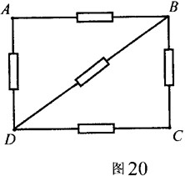A．将电流表的正、负接线柱用导线连起来 B．将电流表的指针设法固定在刻度盘上 C．将电流表的指针拆下来单独存放好 D．将电流表周围用泡沫塑料固定好 40．五个阻值均为 R 的电阻连接成如图 20 所示的四边形 ABCD．A、B、

C、D 中任意两结点之间的电阻值不可能是 ( )

A．R B．R／5 C．R/2 D．5R／8

二、填空题(每格 2 分× 15=30 分)

1. 在龙舟大赛开始阶段，红队领先，黄队落后，后来黄队奋起直追，从黄队的船头追上红队的船尾开始，经过 40s 的拼搏，黄队的船尾恰好超过红队的船头．已知两队的船长均为10m，若红队划船的速度保持 6m／s 不变，黄队超越红队时船速也不变，那么黄队超越红队时划船的速度为 ．
2. 密度为ρ 1 的固体浮在密度为ρ 2 的液面上， 所受的浮力为 F， 则物体的重力等于 ，物体的体积等于 ，物体浸入液体中的体积等于 ．
3. 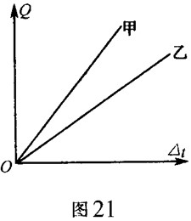气象观察台每天四次放出气象探测气球，气球所载仪器及气球的总质量为 2.7kg，球内充满氢气，已知氢气的密度为 0.09kg／m3．空气的密度为 1.29kg／m3．为使这样的气球升空，球内所充氢气的体积至少为 m3．
4. 如图 21 所示的两条直线，表示甲、乙两个物体吸热后温度升高的情况，图中横坐标是物体的温度变化，纵坐标是物体吸收的热量，对于问题(1)、(2)、(3)，有以下判断：

①物体甲的比热比物体乙的比热大 ②物体甲的比热比物体乙的比热小 ③物体甲的比热和物体乙的比热一样大 ④条件不足，无法判断

* 1. 如果甲和乙是同种物质制成的，则有 ; (2)如果甲和乙是不同种物质制成的，则有 ; (3)如果甲和乙的质量相同，则有 .

1. 在图 22 的电路中，电阻 R1=4Ω，R2=1Ω，R3 为滑动变阻器，电源电压为 12V(电源电压保持不变)．所用的安培表量程是 0～3A，伏特表的量程为 0～6V，在实验过程中，为了

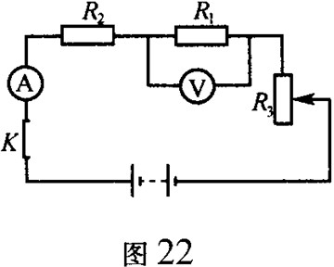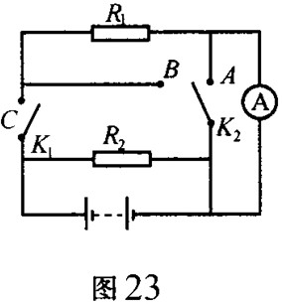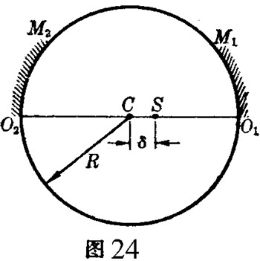使安培表、伏特表都不会损坏，那么滑动变阻器接入电路中的电阻至少为 Ω。46．如图 23 所示，R1=20Ω，R2=60Ω，电源电压为 12V．(1)当电键 K1 断开，电键 K2 与 B 端接通时， R2 两端的电压为 V． (2)当电键 K1 与 C 端接通，电键 K2 与 A 端接通时，安培表中通过的电流强度为 A．

1. 如图 24 所示为一个球壳，内壁涂有铝反射层，半径为 R，球心在 C 点。今在距球心为δ (δ<R／2)处放一个点光源 S。问它由右半球 O1M1 内壁和左半球 O2M2 内壁反射成的像各在处?两像的距离大小是 。
2. 将一焦距 f=50 厘米的会聚透镜中央部分截去 6 厘米，把剩下的上下两部分再粘在一起成为一块透镜 L。在透镜 L 的中心轴上左边 300 厘米处放一点光源 S，求：(1)S 发出的光经透镜后所成像的位置在 处?(2)点光源 S 两个像之间的距离大小是 。